**Presentación**

Erlyn Emmanuel Taveras Villaman

2018-6304

Administración de proyectos de software

Diagramas de Pert y de Gantt del proyecto

REQUERIMIENTOS: METODOLOGÍA DE HISTORIAS DE USUARIOS.

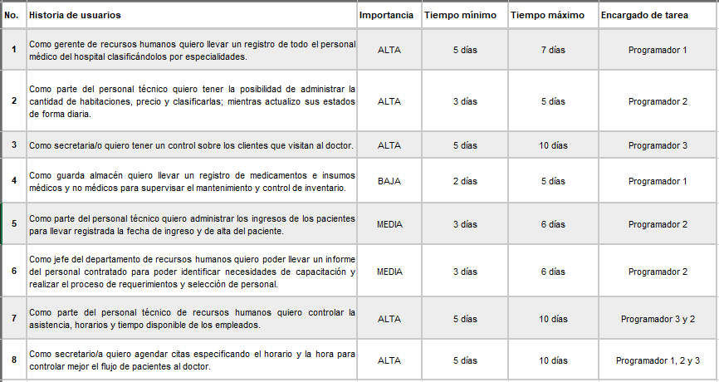

**Diagramas de Pert**

1. 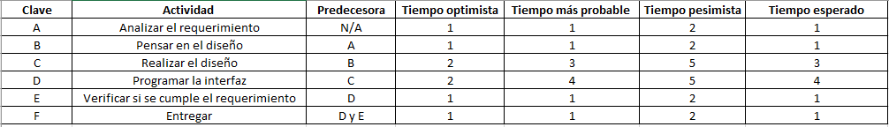**Realización del módulo de registro del personal médico (importancia: ALTA)**

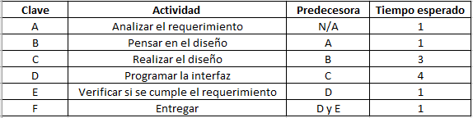

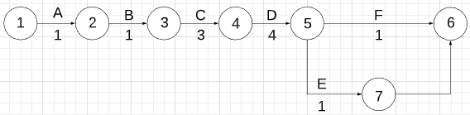

1. **Realización del módulo administrar habitaciones (Importancia: ALTA)**

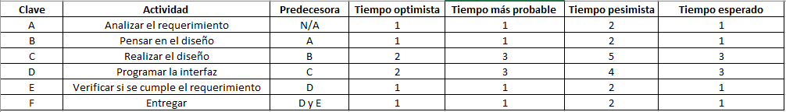

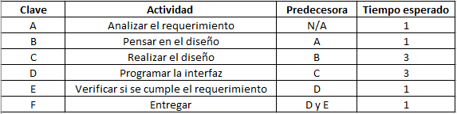

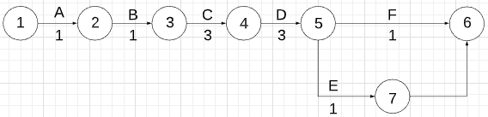

1. **Realización del módulo de registro de citas. (Importancia: ALTA)**

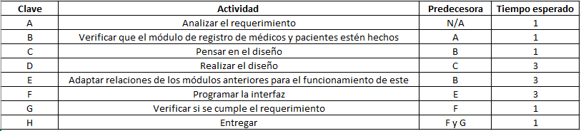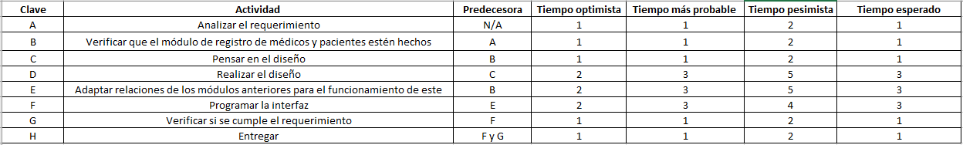

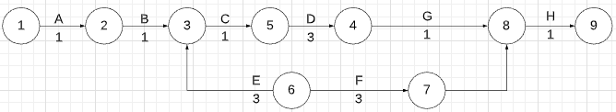

1. 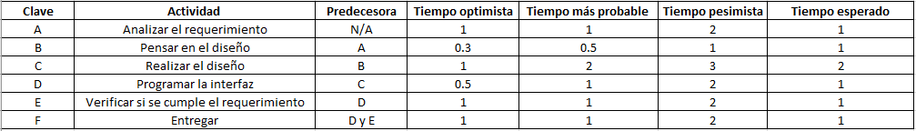**Realización del módulo de control de insumos.**

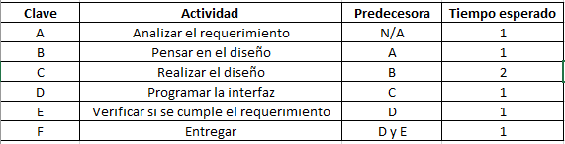

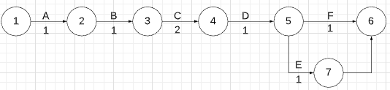

1. **Módulo de ingresos de pacientes (Importancia: MEDIA)**

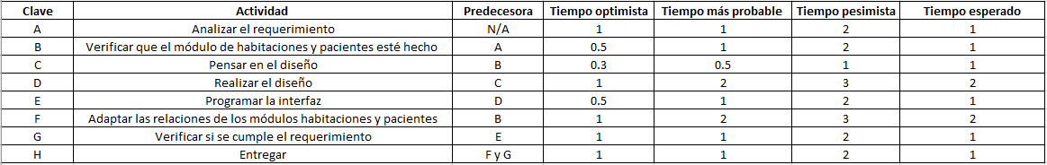

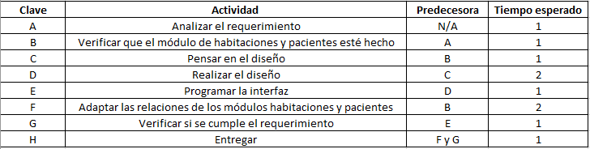

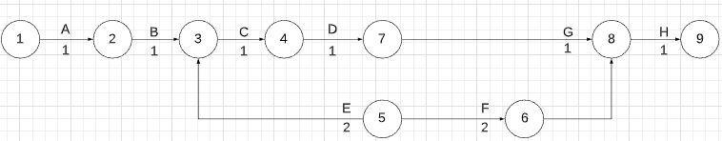

1. 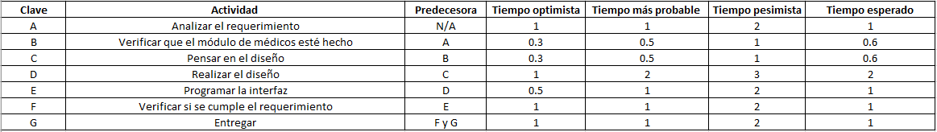**Módulo de realizar informes (Importancia: MEDIA)**

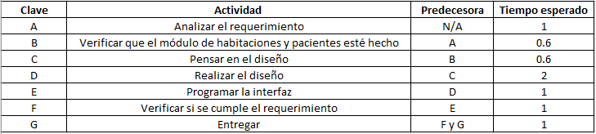

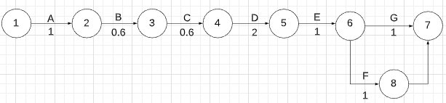

1. 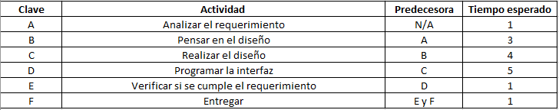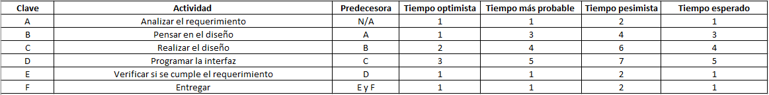**Módulo control de horarios (Importancia: ALTA)**

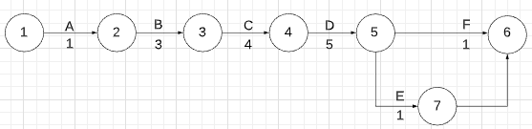

**Diagramas de Gantt**

1. 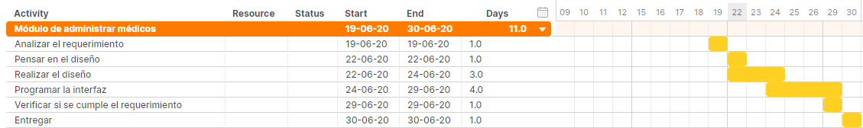Administrar médicos
2. Administrar habitaciones
3. 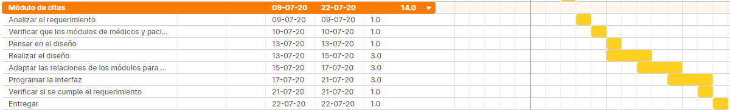Administrar citas
4. Control de insumos

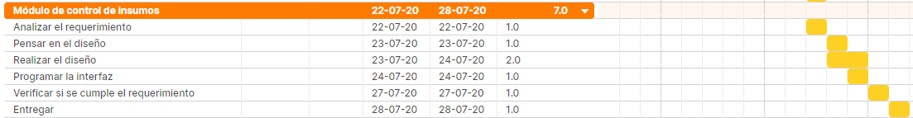

1. 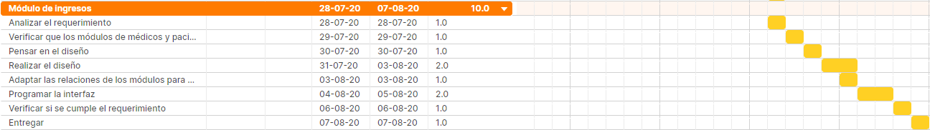Módulo de ingresos
2. 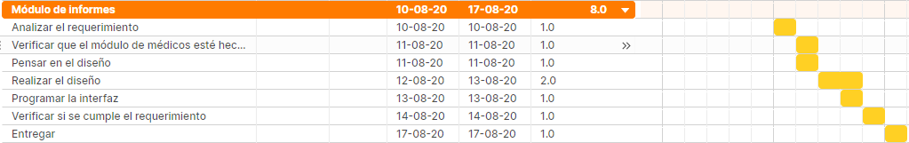Módulo de informes
3. Módulo de control de horarios

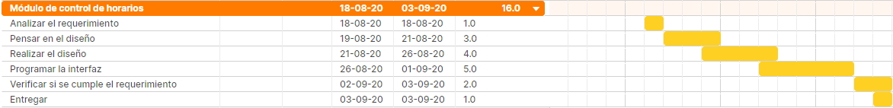

**Cronograma**

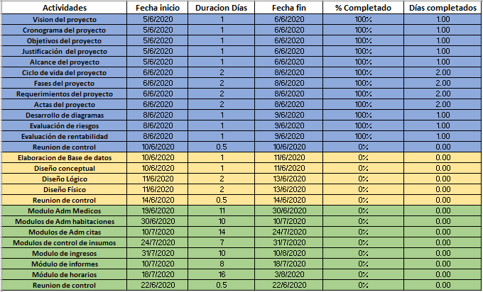

**Explicación técnica.**

En el presente documento se expresan los diferentes gráficos que ayudan a buscar la ruta más óptima para la administración del proyecto y para asegurarse de que el mismo se realice de manera efectiva, contamos con el primer diagrama que es el diagrama de **Pert** dicho diagrama nos ayuda a conseguir las rutas más óptimas a seguir en el proyecto, para la realización del mismo se hacen 2 tablas la primera donde se estima la duración en **días** de cuánto dura cada etapa en la realización de un módulo, para estimar esto usamos una fórmula donde planteamos el **tiempo optimista, tiempo más probable, tiempo pesimista,** a partir de estos tiempos calculamos el tiempo esperado con una fórmula TE = (TO + 4(TMP) + TP)/6 esta fórmula nos genera el tiempo esperado y a partir de este creamos la segunda tabla para así realizar dicho diagrama.

Por último, está el diagrama de **Gantt** que sirve para tener una mejor organización de cada tarea que se estará realizando, para hacer este gráfico es necesario poner todas las fechas y tiempos esperados en un cronograma y a partir de este se crea una especia de gráfico de barras que nos expresa qué tanto durarán las tareas para poder establecer una ruta crítica.